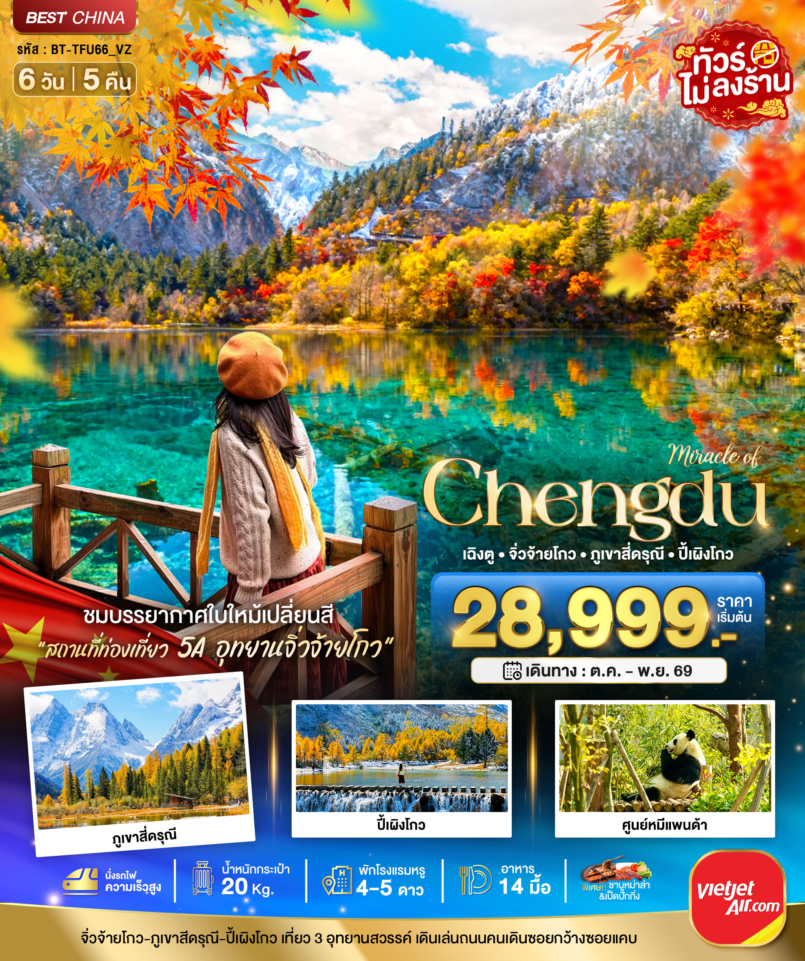
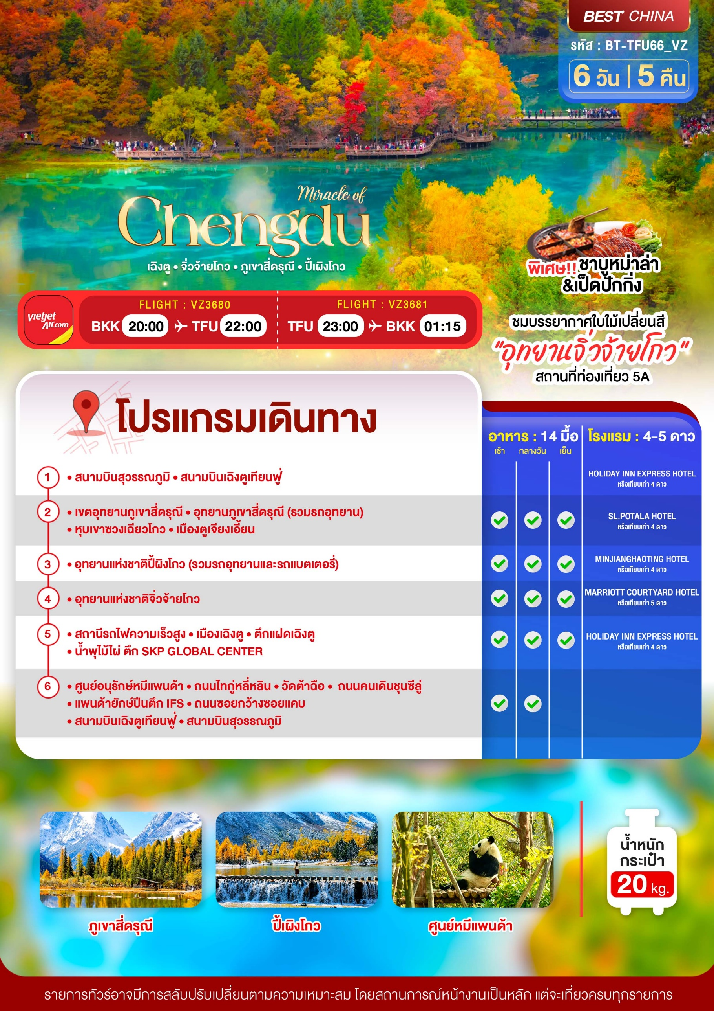
อัตราค่าบริการและเงื่อนไขรายการท่องเที่ยว
เฉิงตู จิ่วจ้ายโกว ภูเขาสี่ดรุณี ปี้เผิงโกว 6 วัน 5 คืน
วันเดินทาง | ราคาผู้ใหญ่  พัก 2-3 ท่าน | ราคาไม่รวม  ตั๋วเครื่องบิน | พักเดี่ยว  (ชำระเพิ่ม)
13 – 18 ตุลาคม 2569 | 29,999 | 24,999 | 6,000
14 – 19 ตุลาคม 2569 | 28,999 | 23,999 | 6,000
15 – 20 ตุลาคม 2569 | 28,999 | 23,999 | 6,000
16 – 21 ตุลาคม 2569 | 28,999 | 23,999 | 6,000
17 – 22 ตุลาคม 2569 | 28,999 | 23,999 | 6,000
18 – 23 ตุลาคม 2569 | 29,999 | 24,999 | 6,000
19 – 24 ตุลาคม 2569 | 29,999 | 24,999 | 6,000
20 – 25 ตุลาคม 2569 | 30,999 | 25,999 | 6,000
21 – 26 ตุลาคม 2569 | 30,999 | 25,999 | 6,000
22 – 27 ตุลาคม 2569 | 30,999 | 25,999 | 6,000
23 – 28 ตุลาคม 2569 | 30,999 | 25,999 | 6,000
24 – 29 ตุลาคม 2569 | 29,999 | 24,999 | 6,000
25 – 30 ตุลาคม 2569 | 29,999 | 24,999 | 6,000
26 – 31 ตุลาคม 2569 | 29,999 | 24,999 | 6,000
27 ตุลาคม – 01 พฤศจิกายน 2569 | 29,999 | 24,999 | 6,000
28 ตุลาคม – 02 พฤศจิกายน 2569 | 29,999 | 24,999 | 6,000
29 ตุลาคม – 03 พฤศจิกายน 2569 | 29,999 | 24,999 | 6,000
30 ตุลาคม – 04 พฤศจิกายน 2569 | 29,999 | 24,999 | 6,000
31 ตุลาคม – 05 พฤศจิกายน 2569 | 29,999 | 24,999 | 6,000
โปรดอ่านอย่างละเอียด:
- เนื่องจากห้องพักของโรงแรมในประเทศจีนนั้น มีห้องพักประเภท DOUBLE BED (DBL) ค่อนข้างจำกัด หากลูกค้ามีความประสงค์จะพักห้องประเภทนี้ กรุณาแจ้งเจ้าหน้าที่ล่วงหน้าก่อนทำการจองเท่านั้น
- บริษัทฯ จะยึดประเภทห้องพักตามใบจองจากบริษัทเอเจนซี่ที่ท่านทำการจองทัวร์มาเท่านั้น หากมีการปรับเปลี่ยนห้องพักในระยะเวลาใกล้วันเดินทาง บริษัทฯ ขอสงวนสิทธิ์เปลี่ยนแปลงประเภทห้องพัก หรือเรียกเก็บค่าใช้จ่ายเพิ่มเติ่ม
- จองทัวร์พร้อมชำระเงินมัดจำ 10,000 บาท / ลูกทัวร์ 1 ท่าน ก่อนการเดินทางอย่างน้อย 21 วัน มิเช่นนั้นจะถูกยกเลิกการจองโดยอัตโนมัติ (ช่วงวันหยุดยาวหรือวันหยุดนักขัตฤกษ์ ควรชำระก่อนเดินทางไม่น้อยกว่า 30 วัน)
- โรงแรมที่ระบุในรายการทัวร์เป็นเพียงโรงแรมที่นำเสนอเบื้องต้นเท่านั้น ซึ่งอาจจะมีการเปลี่ยนแปลง แต่โรงแรมที่เข้าพักจะเป็นระดับเดียวกันเท่านั้น ตามมาตรฐานโรงแรมประเทศจีน
- การท่องเที่ยวภายในอุทยานต่างๆ ไกด์ท้องถิ่นและหัวหน้าทัวร์จะใช้วิจารณญาณในการจัดการโปรแกรมท่องเที่ยวตามจุดต่างๆ ภายในอุทยาน แต่ด้วยปัจจัยต่างๆ อาจทำให้เก็บบางสถานที่ไม่ครบ หรือไม่ใช่จุดที่ระบุในรายการ ซึ่งจะขึ้นอยู่กับการใช้เวลาในแต่ละสถานที่ การรักษาเวลาของคณะ และสภาพอากาศในวันนั้นๆ
- โปรแกรมทัวร์ที่ต้อง ลงร้านรัฐบาล หากท่านไม่ประสงค์จะเข้าร้านรัฐบาลจะมีค่าใช้จ่ายเพิ่ม ตามเงื่อนไขท้ายรายการระบุ
- โปรแกรมที่มีการเดินทางด้วยรถไฟความเร็วสูง กรณีเปลี่ยนแปลงคนเดินทางจะต้องทำการออกตั๋วรถไฟใหม่เท่านั้น ไม่สามารถเปลี่ยนแปลงชื่อผู้เดินทางได้ทุกกรณี
- หากตั๋วรถไฟรอบที่ระบุในโปรแกรมการเดินทางเต็ม หรือไม่สามารถทำการจองได้ บริษัทฯ ขอสงวนสิทธิ์สลับปรับเปลี่ยนรอบรถไฟ/สถานีต้นทาง/สถานีปลายทาง หรือทำการคืนค่าตั๋วรถไฟ (บางรอบรถไฟอาจจะได้รับประทานอาหารเที่ยงบนรถไฟ)
- หากเป็นเที่ยวบินแบบเหมาลำ (Charter Flight) กรณียกเลิกการเดินทางไม่สามารถคืนค่าตั๋วเครื่องบินได้ทุกกรณี
- โปรแกรมทัวร์ไม่รวมค่าวีซ่า ทางบริษัทฯ ขอสงวนสิทธิ์ไม่หักคืนค่าวีซ่าทุกกรณี เนื่องจากทางรัฐบาลไทย-จีนประกาศยกเลิกวีซ่า (ตั้งแต่ 1 มี.ค. 67 เป็นต้นไป) หากมีการเปลี่ยนแปลงจะยึดตามเงื่อนไขท้ายรายการระบุ
- ข้อความสำคัญ! พาสปอร์ตต้องมีอายุการใช้งาน ไม่ต่ำกว่า 6 เดือน นับจากวันที่เดินทางกลับเข้าประเทศไทย และมีหน้าว่างสำหรับลงตราประทับวีซ่า และประทับตราเข้า-ออกประเทศ อย่างน้อย 2 หน้าเต็ม

** บริษัทจะถือว่าท่านรับทราบและยอมรับเงื่อนไขดังกล่าวแล้ว **

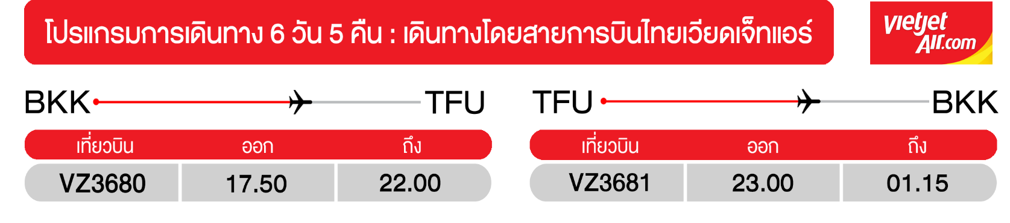
วันแรก สนามบินสุวรรณภูมิ • สนามบินเฉิงตูเทียนฟู่
(-/-/-)

14.50 น. พร้อมกันที่ สนามบินสุวรรณภูมิ ชั้น 4 เคาน์เตอร์ D ประตู 2-3 นำคณะเชคอิน ณ เคาน์เตอร์ สายการบินเวียดเจ็ทแอร์ (VZ) โดยมีเจ้าหน้าที่จากบริษัทฯ คอยอำนวยความสะดวก
17.50 น. ออกเดินทางสู่ เมืองเฉิงตู ประเทศจีน โดยเที่ยวบินที่ VZ3680 (ไม่มีบริการอาหารบนเครื่อง)เรื่อ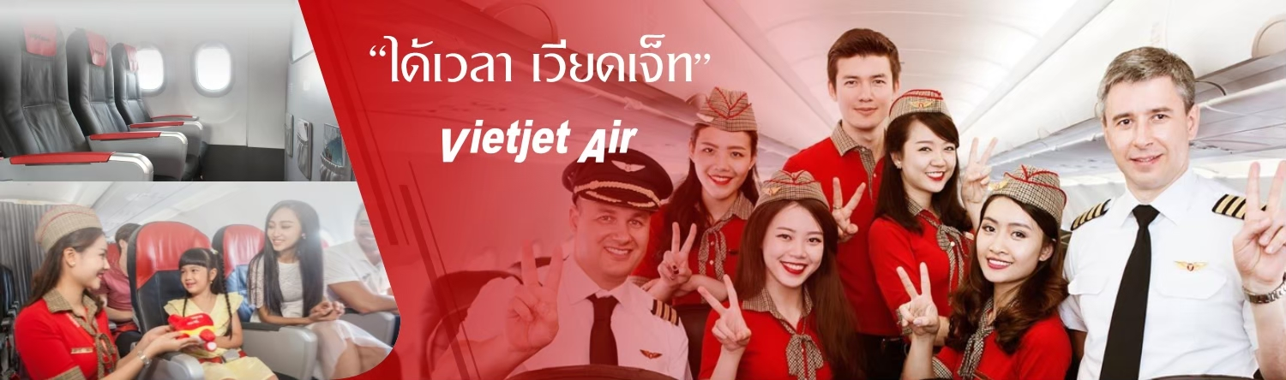
22.00 น. เดินทางถึง สนามบินเฉิงตูเทียนฟู่ หลังผ่านขั้นตอนการตรวจคนเข้าเมือง และตรวจรับสัมภาระเรียบร้อยแล้ว ยินดีต้อนรับทุกท่านสู่ สาธารณรัฐประชาชนจีน (เวลาท้องถิ่นที่จีน เร็วกว่าประเทศไทย 1 ชั่วโมง กรุณาปรับเวลาของท่านเพื่อความสะดวกในการนัดหมาย)
จากนั้น พักที่ HOLIDAY INN EXPRESS HOTEL หรือระดับเทียบเท่า
วันที่สอง เขตอุทยานภูเขาสี่ดรุณี • อุทยานภูเขาสี่ดรุณี (รวมรถอุทยาน) • หุบเขาซวงเฉียวโกว • เมืองตูเจียงเอี้ยน
(เช้า/กลางวัน/เย็น)
เช้า บริการอาหารเช้า ณ ห้องอาหารโรงแรม
จากนั้น ออกเดินทางสู่ เขตอุทยานภูเขาสี่ดรุณี (ใช้เวลาเดินทางประมาณ 4 ชั่วโมง) ที่ตั้งของภูเขาสี่ดรุณี อยู่ห่างจากเฉิงตูประมาณ 220 กิโลเมตร โดยอุทยานฉางผิงมีเนื้อที่กว่า 2,000 ตร.ก.ม. มีชนกลุ่มน้อยหลายเชื้อชาติอยู่ตามหุบเขาและลำธารน้อยใหญ่ เช่น เชื้อชาติทิเบต ยี่ เมี่ยว หุย เซียง
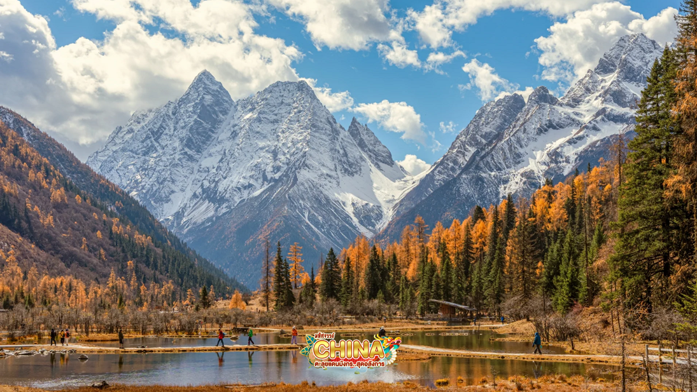
กลางวัน บริการอาหารกลางวัน ณ ภัตตาคาร
จากนั้น นำท่านเดินทางเข้าสู่ อุทยานภูเขาสี่ดรุณี (ซื่อกูเหนียงซาน) ชาวทิเบตนิยมเรียกกันในนามเทพแห่งความศักดิ์สิทธิ์ "SKOLA" แปลว่า "เทพเจ้าผู้ปกปักรักษา" ชื่นชมความงดงามของภูเขาที่นักท่องเที่ยวสายธรรมชาติทั่วโลกพากันปักหมุดว่า “สักครั้งในชีวิตต้องมาเห็นด้วยตาตัวเอง” อีกทั้งธรรมชาติที่อุดมสมบูรณ์จึงเป็นจุดดึงดูดผู้คนให้มาสัมผัส ชมความงามระดับโลกของ ภูเขาสี่ดรุณี ภูเขาหินใหญ่โตที่มีลักษณะที่สูงชัน ด้านบนยอดเขาถูกปกคลุมไปด้วยหิมะขาวโพลนตลอดทั้งปี มองดูเหมือนหญิงสาวที่ปกคลุมหน้าด้วยผ้าขาว ดั่งตำนานของสี่สาวพี่น้องคือ ต้ากูเหนียงซาน เออร์กูเหนียงซาน ซานกูเหนียงซาน และซื่อกูเหนียงซาน บริเวณตีนเขานั้นจะถูกปกคลุมไปด้วยผืนป่าอันอุดมสมบูรณ์ มีธารน้ำใสที่ไหลผ่าน และมีสายลมเย็นพัดผ่านทุ่งหญ้าและผืนป่า จนทำให้ความสวยงามของภูเขาสี่ดรุณมีความสวยงามเหมือนกับยุโรปตอนใต้ ทำให้ที่นี่ได้รับการขนานนามว่า “เทือกเขาแอลป์แห่งดินแดนตะวันออก” ซึ่งความสวยงามของภูเขาสี่ดรุณีจะเปลี่ยนแปลงไปตามฤดูกาล (รวมรถอุทยาน)
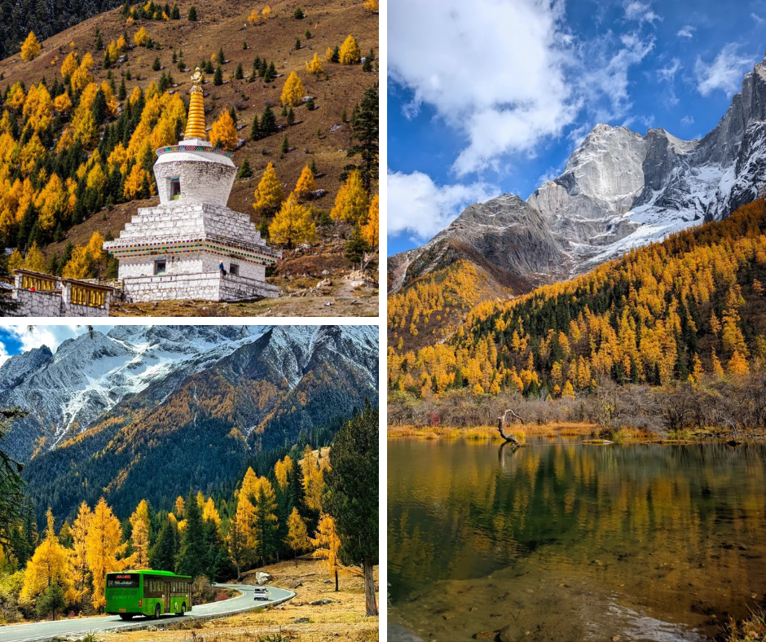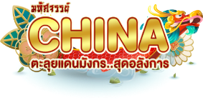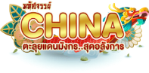
นำท่านชมความงามของ เส้นทางหุบเขาซวงเฉียวโกว เส้นทางยอดนิยมในการชมความสวยงามของภูเขาสี่ดรุณี มีระยะทางประมาณ 34 กม. โดยมีจุดท่องเที่ยวแบ่งออกเป็น 3 ส่วนด้วยกัน
- หุบเขาหยินหยาง ล้อมรอบไปด้วยภูเขาทุกทิศทุกทาง ซึ่งอยู่ในส่วนที่ลึกที่สุดและจะได้เห็นธารน้ำแข็ง ภูเขากระจกแก้ว ภูเขาดวงอาทิตย์ ภูเขาดวงจันทร์ ยอดเขากระต่าย
- ทุ่งหญ้าเหนี่ยนหยูป้า ชมยอดเขารูปร่างแปลกตา เช่น ยอดเขาพราน ยอดวังโปตาลา ยอดเขาเพชร
- ภูเขาหญิงตั้งครรภ์ มีทิวทัศน์ที่สวยงามของท้องทุ่งกว้าง โดยมีฉากหลังเป็นภูเขาสูงปกคลุมด้วยหิมะขาว และในหุบเขาจะมีลำธารใสสะอาดรวมถึงต้นสนสูงสลับด้วยต้นไม้หลายหลากเฉดสี เช่น เขียวอ่อน เขียวแก่ เหลืองส้ม แดง น้ำตาลเข้ม มีฝูงจามรีให้เห็นตลอดเส้นทาง และมีทะเลสาบที่ตั้งอยู่ท่ามกลางทุ่งหญ้าที่มีภูเขาหิมะล้อมรอบ
ออกเดินทางสู่ เมืองตูเจียงเอี้ยน (ใช้เวลาเดินทางประมาณ 3-4 ชั่วโมง)
เย็น บริการอาหารเย็น ณ ภัตตาคาร
จากนั้น พักที่ SL.POTALA HOTEL หรือระดับเทียบเท่า
วันที่สาม อุทยานแห่งชาติปี้ผิงโกว (รวมรถอุทยานและรถแบตเตอรี่)
(เช้า/กลางวัน/เย็น)

เช้า บริการอาหารเช้า ณ ห้องอาหารโรงแรม
จากนั้น ออกเดินทางเข้าสู่ อุทยานแห่งชาติปี้ผิงโกว (รวมรถอุทยานและรถแบตเตอรี่) อุทยานแห่งชาติระดับ4A เป็นแหล่งท่องเที่ยวที่ตั้งอยู่ในมณฑลเสฉวน เขตปกครองตนเองชนชาติทิเบตและเชียงอาป้า ที่นี่เป็นอีกหนึ่งอุทยานท่องเที่ยวทางธรรมชาติที่มีความสวยงามไม่แพ้ที่ใด มีทิวทัศน์ธรรมชาติที่ประกอบด้วยธารน้ำแข็ง ป่าไม้ ทะเลสาบ และน้ำพุร้อน โดยเมื่อมาถึงที่อุทยานจะมีรถนั่งรถอุทยานพาขึ้นไปตามเส้นทางอันคดเคี้ยวไปตามไหล่เขาที่สูงชัน เพื่อขึ้นไปสู่จุดชมวิวธรรมชาติด้านบน ชมธรรมชาติที่สวยงามหลากหลายภายในอุทยานด้านใน ซึ่งมีสภาพอากาศที่เย็นสบาย มีความสดชื่น โดยมีจุดชมวิวเป็นน้ำตกที่สวยงามอยู่ท่ามกลางหุบเขาที่สวยงามให้ได้ชมแบบชื่นใจ และยังมีดอกไม้นานาพรรณที่สวยงามให้ได้ชม มีทะเลสาบอันกว้างใหญ่ที่มีน้ำใสสะอาด ซึ่งน้ำเหล่านี้ไหลมาจากภูเขาหิมะที่สูงใหญ่ด้านบน และหากอากาศดีฟ้าเปิด ก็จะได้มองเห็นภูเขาหิมะที่ตั้งตระหง่านอยู่หลายลูก ภูเขาบางลูกยังจะได้เห็นกลาเซียร์ และหิมะที่ปกคลุมอยู่บนภูเขา เป็นภาพความงดงามตระการตา ที่ได้เห็นถึงความยิ่งใหญ่ที่ธรรมชาติได้สร้างสรรค์ขึ้นมาอย่างน่ามหัศจรรย์ใจ
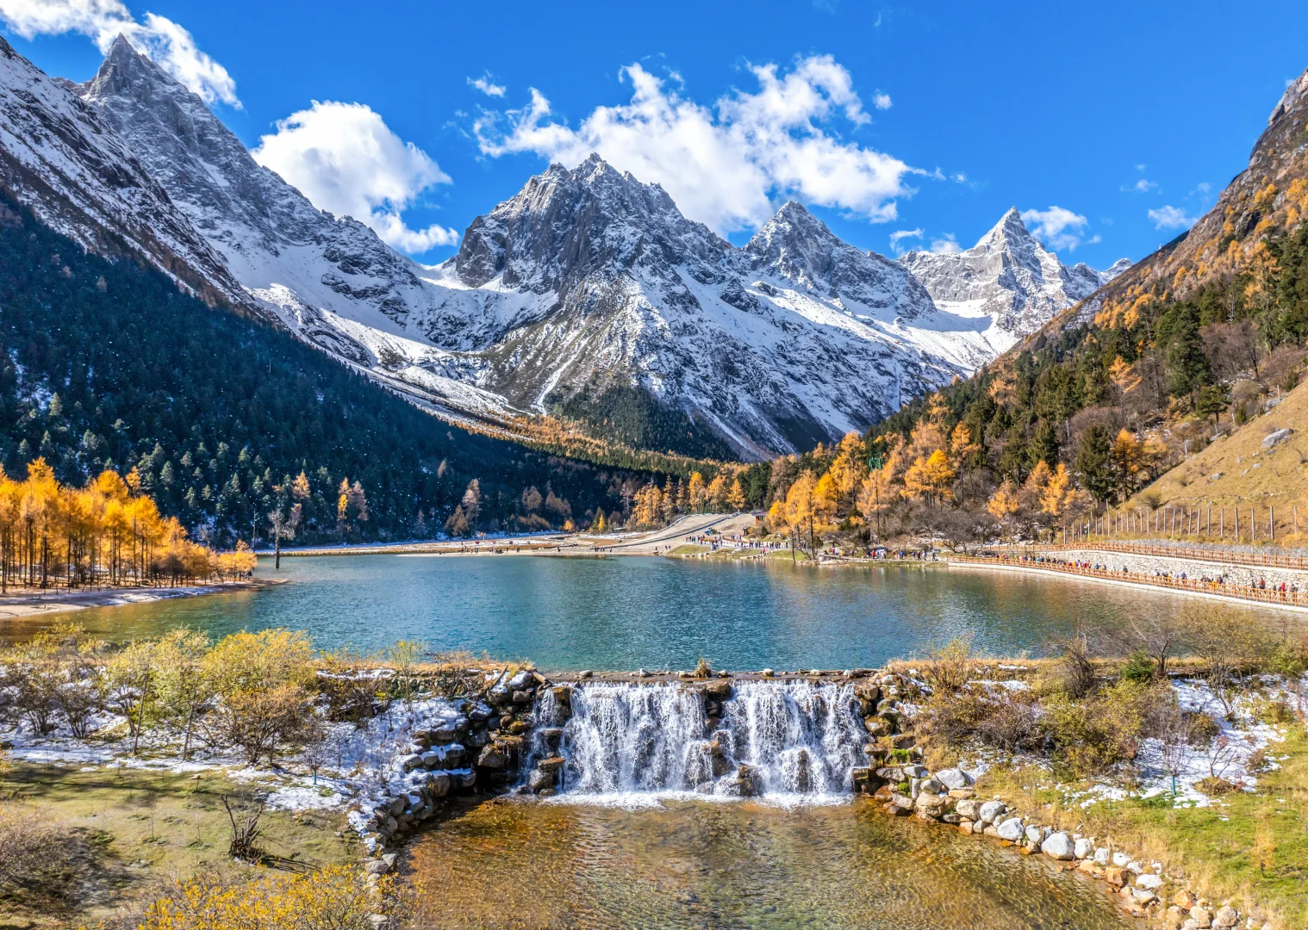
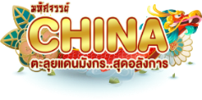
หมายเหตุ : หากสถานที่ท่องเที่ยวปิด เนื่องจากสภาพอากาศไม่เอื้ออำนวย ภัยธรรมชาติ รัฐบาลสั่งปิด หรือเกิดเหตุขัดข้องต่างๆ ทำให้ไม่สามารถท่องเที่ยวภายในอุทยานได้ ทางบริษัทฯ ขอสงวนสิทธิ์ปรับรายการเป็น **อุทยานแห่งชาติซงผิงโกว** หรือสถานที่อื่นๆ ทดแทนโดยไม่มีการหักคืนค่าใช้จ่ายใดๆ ทั้งสิ้น
กลางวัน บริการอาหารกลางวัน ณ ภัตตาคาร
จากนั้น ออกเดินทางสู่ เมืองชวนจู่ซื่อ (ใช้เวลาเดินทางประมาณ 5-6 ชั่วโมง)
เย็น บริการอาหารเย็น ณ ภัตตาคาร
จากนั้น พักที่ MINJIANGHAOTING HOTEL หรือระดับเทียบเท่า
วันที่สี่ อุทยานแห่งชาติจิ่วจ้ายโกว
(เช้า/กลางวัน/เย็น)

Grand Mosque • ถ่ายรูปกับรถ Ferrari • ตึกเบิร์จคาริฟา ชั้นที่ 124 ดูไบมอลล์ (-/บนเครื่อง/เย็น)

เช้า บริการอาหารเช้า ณ ห้องอาหารโรงแรม
จากนั้น นำท่านเดินทางสู่ อุทยานแห่งชาติจิ่วจ้ายโกว (โดยรถของอุทยาน) เพื่อชมมรดกโลกอุทยานแห่งชาติธารสวรรค์ “จิ่วจ้ายโกว” หนึ่งในมรดกโลกทางธรรมชาติของประเทศจีนที่ขึ้นชื่อเรื่องความสวยงามของภูเขา ลำธาร น้ำตก และทะเลสาบ ตั้งอยู่สูงกว่าระดับน้ำทะเลถึง 2,500 เมตร ภายในอาณาบริเวณอุทยานจิ่วจ้ายโกวประกอบด้วยภูเขาและหุบเขาอันสลับซับซ้อน เนื่องจากพื้นที่ส่วนใหญ่มีระดับพื้นดินที่ลดหลั่นจึงทำให้เกิดแอ่งน้ำน้อยใหญ่มากมาย ทั้งกลุ่มน้ำตกใหญ่น้อยและแม่น้ำ ซึ่งไหลมาจากหุบเขารวม 5 สาย ในยามฤดูใบไม้เปลี่ยนสีนั้น สีสันของทะเลสาบแห่งนี้จะเต็มไปด้วย สีแดง สีส้ม สีเหลือง ของใบไม้ที่ปลิดปลิวร่วงหล่นลงไปในทะเลสาบ หากเป็นช่วงฤดูหนาวก็จะถูกปกคลุมไปด้วยหิมะให้บรรยากาศที่สวยงามไปในอีกรูปแบบหนึ่ง จนได้รับฉายาว่า “ดินแดนแห่งเทพนิยาย”
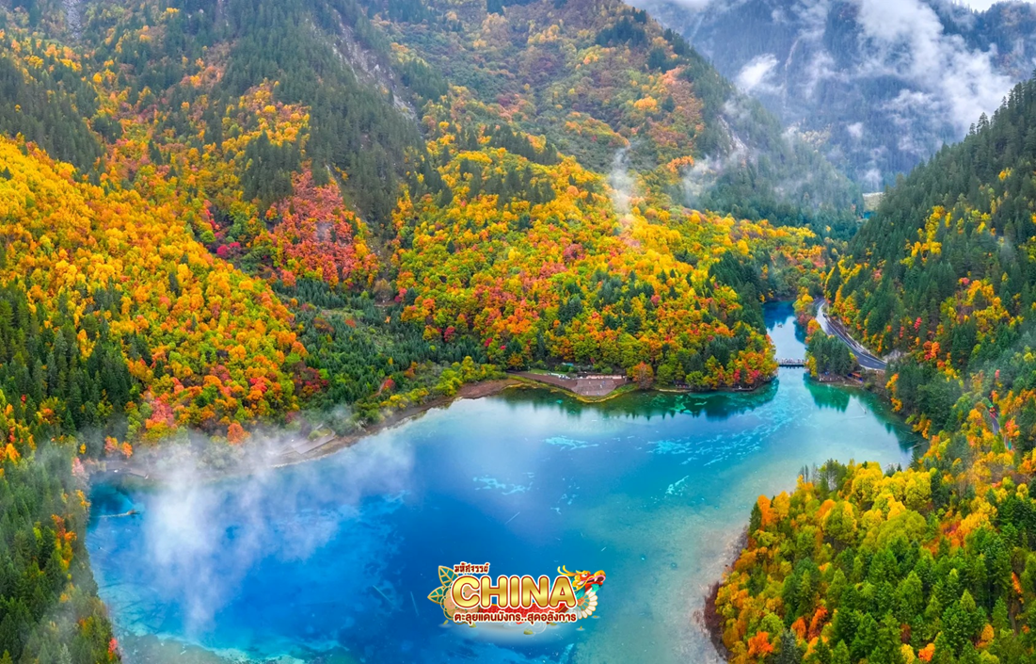
** หมายเหตุ: ราคารวมค่าอุทยานแล้ว (รถเวียน) หากต้องการเหมารถแบบส่วนตัวทั้งกรุ๊ป ต้องชำระเพิ่มกับทางไกด์ท้องถิ่นหรือหัวหน้าทัวร์) ค่าบริการรถเหมาอุทยานจิ่วจ้ายโกว คันเล็กจำนวน (ไม่เกิน) 20 ที่นั่ง ราคา 4,800 หยวน / คัน และคันใหญ่จำนวน (ไม่เกิน) 40 ที่นั่ง ราคา 9,600 หยวน / คัน **
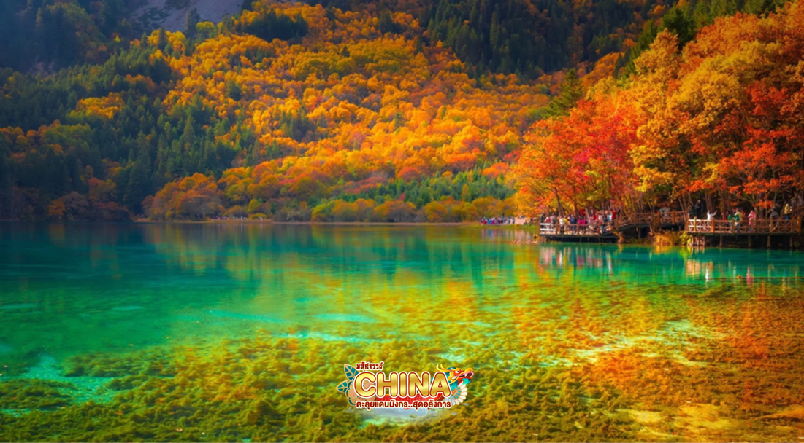
** หมายเหตุ: การท่องเที่ยวภายในอุทยาน ไกด์ท้องถิ่นและหัวหน้าทัวร์จะใช้วิจารณญาณในการจัดการโปรแกรมท่องเที่ยวตามจุดต่างๆ ภายในอุทยาน แต่ด้วยปัจจัยต่างๆ อาจทำให้เก็บบางสถานที่ไม่ครบ หรือไม่ใช่จุดที่ระบุในรายการ ซึ่งจะขึ้นอยู่กับการใช้เวลาในแต่ละสถานที่ การรักษาเวลาของคณะ และสภาพอากาศในวันนั้นๆ **
แนะนำจุดท่องเที่ยวภายในอุทยานแห่งชาติจิ่วจ้ายโกว
ทะเลสาบกระจก (MIRROR LAKE) ถือเป็นทะเลสาบที่ความสวยงามอย่างมาก โดยเฉพาะในยามที่ผืนน้ำนิ่งสงบไม่ไหวสั่น และลมไม่แรง ผืนน้ำจะนิ่งสนิทสะท้อนความสวยงามของทัศนียภาพโดยรอบราวกับกระจกบานยักษ์
ทะเลสาบนกยูง (PEACOCK LAKE) รูปร่างลักษณะคล้ายนกยูง มีน้ำสีฟ้าอมน้ำเงินในบริเวณร่องน้ำลึก และสีเขียวมรกตในบริเวณร่องน้ำตื้น ทอประกายสีทองยามสะท้อนกับแสงแดด ตัวทะเลสาบนั้นตั้งอยู่ภายในหุบเขาที่เต็มไปด้วยด้วยต้นไม้นานาชนิด
ทะเลสาบไผ่ลูกศร (ARROW BAMBOO LAKE) เป็นทะเลที่มีน้ำเขียว และลายล้อมไปด้วยวิวทิวทัศน์ที่สวยงาม
ทะเลสาบแพนด้า (PANDA LAKE) หนึ่งในสองทะเลสาบของจิ่วจ้ายโกวที่มีความลึกมากจนผิวน้ำจับตัวเป็นน้ำแข็งในช่วงฤดูหนาว
ทะเลสาบดอกไม้ห้าสี (FIVE FLOWER LAKE) ทะเลสาบสีฟ้าที่ปกคลุมไปด้วยต้นไม้หลากสี ได้รับการยกย่องว่าเป็นทะเลสาบที่สวยที่สุดในอุทยานแห่งนี้ แม้จะเป็นเพียงทะเลสาบเล็กๆ แต่กลับมีความงดงามจนน่าอัศจรรย์ เมื่อยามแสงอาทิตยต์กกระทบผืนน้ำจะเปล่งประกายเป็นสีรุ้งดูงดงามมากๆ
กลางวัน บริการอาหารกลางวัน ณ ภัตตาคาร
จากนั้น ชมความงดงามอีกด้านของอุทยานจิ่วจ้ายโกว น้ำตกธารไข่มุก เป็นน้ำตกที่ไหลผ่านถ้ำ และลำธารใหญ่ที่สลับซับซ้อนดุจดังวังบาดาล มีสายน้ำที่ทอดธารลดหลั่นยาวเป็นระยะทางยาวอย่างไม่ขาดสาย ส่องประกายระยิบระยับงดงามราวกับเส้นไข่มุก และชมความงดงามของ ทะเลสาบแรด (RHINOCEROS LAKE) เป็นทะเลสาบขนาดใหญ่เป็นอันดับ 2 รองจากทะเลสาบยาว เสน่ห์อันน่าประทับใจของทะเลสาบแห่งนี้คือ หมู่เมฆและสายหมอกที่สะท้อนทะเลสาบแรดจนแยกไม่ออกว่า ส่วนไหนที่เป็นท้องฟ้าหรือส่วนไหนที่เป็นผืนน้ำ ความเปลี่ยนแปลงของทั้งเมฆและหมอกในทุกๆ เช้านั้น ทำให้ความงดงามของทะเลสาบแตกต่างกันไปในแต่ละวัน ชมความยิ่งใหญ่ของ ทะเลสาบยาว (LONG LAKE) เป็นทะเลสาบที่ใหญ่ที่สุดในอุทยานจิ่วจ้ายโกว ซึ่งเกิดจากการละลายของหิมะบนภูเขา มีต้นสนซีดาร์ทั่วภูเขาล้อมรอบทะเลสาบ เมื่อมองจากระยะไกลสะท้อนเป็นทิวทัศน์อันงดงามเปรียบได้กับพระราชวังหยกในชั้นฟ้า ด้านข้างของทะเลสาบมีต้นไม้เก่าที่เชื่อว่าเป็นเทพผู้พิทักษ์ทะเลสาบยาว
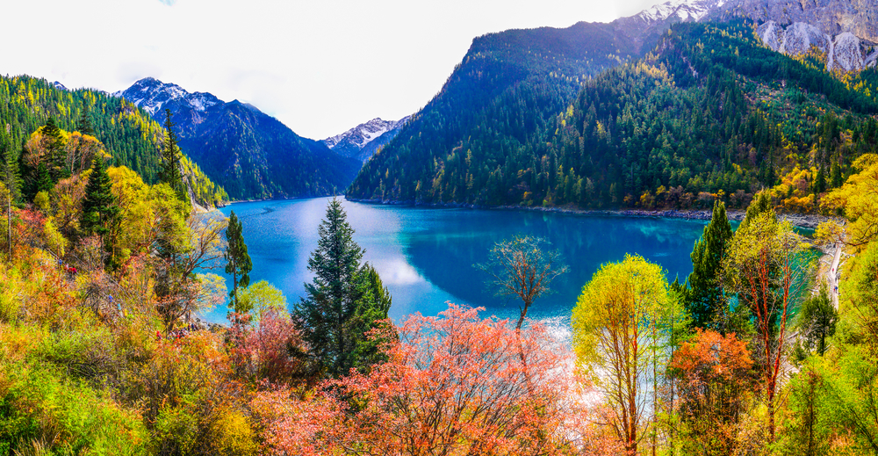
** หมายเหตุ : หากสถานที่ท่องเที่ยวปิด เนื่องจากสภาพอากาศไม่เอื้ออำนวย ภัยธรรมชาติ รัฐบาลสั่งปิด หรือเกิดเหตุขัดข้องต่างๆ ทำให้ไม่สามารถท่องเที่ยวภายในอุทยานได้ ทางบริษัทฯ ขอสงวนสิทธิ์ปรับรายการทดแทนเป็น ** อุทยานแห่งชาติมู่หนี่โกว** หรือสถานที่อื่นๆ ทดแทนโดยไม่มีการหักคืนค่าใช้จ่ายใดๆ ทั้งสิ้น **
เย็น บริการอาหารเย็น ณ ภัตตาคาร
จากนั้น พักที่ MARRIOTT COURTYARD HOTEL หรือเทียบเท่า
วันที่ห้า สถานีรถไฟความเร็วสูง • เมืองเฉิงตู • ตึกแฝดเฉิงตู • น้ำพุไม้ไผ่ ตึก SKP GLOBAL CENTER
(เช้า/กลางวัน/เย็น)
เช้า บริการอาหารเช้า ณ ห้องอาหารโรงแรม
จากนั้น นำท่านเดินทางไปยัง สถานีรถไฟความเร็วสูง นั่งรถไฟความเร็วสูงมุ่งหน้าสู่ เมืองเฉิงตู
** กระเป๋าเดินทางและสัมภาระทุกชิ้น ท่านต้องเป็นผู้จัดการและดูแลด้วยตนเอง เพื่อความสะดวกในการเดินทาง **
กลางวัน บริการอาหารกลางวัน ณ ภัตตาคาร
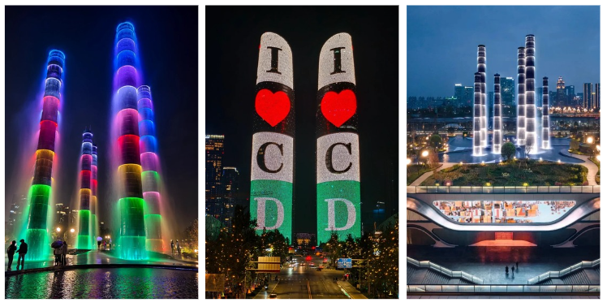
จากนั้น เดินทางสู่ตึกที่สูงสุดในเฉิงตู ตึกแฝดเฉิงตู มีความสูง 218 เมตร ตั้งอยู่ใน Tianfu New Area จอ LED ยักษ์ แสดงภาพศิลปะ-วัฒนธรรมจีน สวยอลังการยามค่ำคืน จุดถ่ายรูปสุดฮิต สะท้อนเงากับทะเลสาบ ทำให้ภาพดูโดดเด่น สัญลักษณ์ความทันสมัยของเฉิงตูผสมผสานเทคโนโลยีและศิลปะได้อย่างลงตัว และเดินทางต่อไปยังห้างสุดล้ำแห่งโลกอนาคต SKP GLOBAL CENTER ห้างสรรพสินค้าชั้นนําที่ใหญ่ที่สุดในเอเชีย มีร้านค้าแบรนด์เนมชั้นนำมากมาย การออกแบบจะเป็นการผสมผสานกันระหว่าง Ground Park และห้างสรรพสินค้าจากมุมมองของสวนสาธารณะบนพื้นดิน ที่นี่ยังมีจุดฮิตถ่ายรูปและทำคอนเทนต์ของหนุ่มสาวเฉิงตู โดยจะมีเสาหินน้ำพุขนาดใหญ่ที่ถูกออกแบบมาให้เหมือนปล้องไม้ไผ่ 6 ต้นประดับไฟ LED สุดอลังการ
เย็น บริการอาหารเย็น ณ ภัตตาคาร เมนู สุกี้หมาล่า
ที่พัก พักที่ HOLIDAY INN EXPRESS HOTEL หรือระดับเทียบเท่า
วันที่หก ศูนย์อนุรักษ์หมีแพนด้า • ถนนไทกู่หลี่หลิน • วัดต้าฉือ • ถนนคนเดินชุนซีลู่ • แพนด้ายักษ์ปีนตึก IFS • ถนนซอยกว้างซอยแคบ • สนามบินเฉิงตูเทียนฟู่ • สนามบินสุวรรณภูมิ
(เช้า/กลางวัน/-)

Grand Mosque • ถ่ายรูปกับรถ Ferrari • ตึกเบิร์จคาริฟา ชั้นที่ 124 ดูไบมอลล์ (-/บนเครื่อง/เย็น)

เช้า บริการอาหารเช้า ณ ห้องอาหารโรงแรม
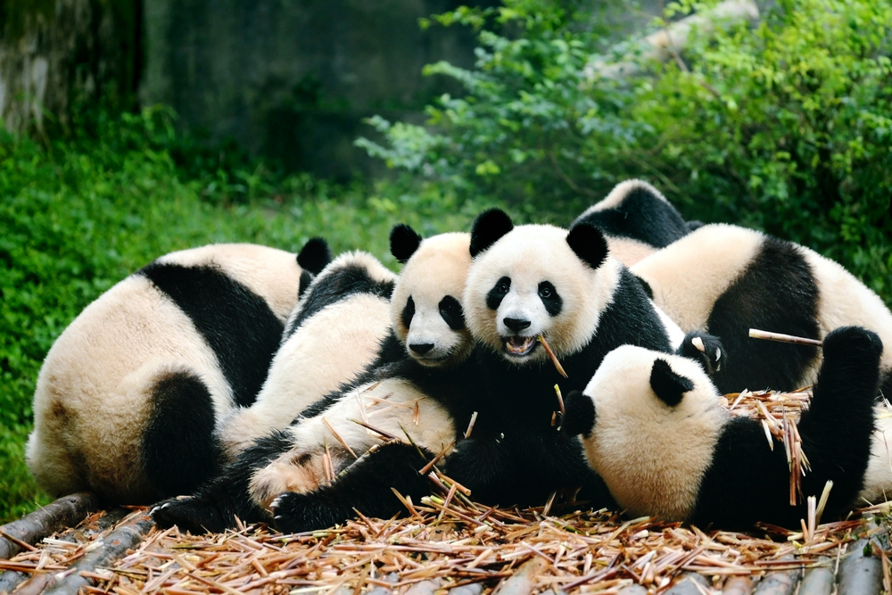
จากนั้น เต็มอิ่มไปกับความของน่ารักของเจ้าหมีขนปุยอย่างใกล้ชิดที่ ศูนย์อนุรักษ์หมีแพนด้า สัตว์ที่เปรียบดั่งสัญลักษณ์ของประเทศจีน และได้รับความเอ็นดูจากผู้คนทั่วทุกมุมโลก เนื่องมาจากจำนวนหมีแพนด้านั้นลดลงเรื่อยๆ จึงเกิดศูนย์วิจัยและเพาะพันธุ์สัตว์ขึ้นมา รวมถึงได้สร้างสภาพแวดล้อมให้ที่แห่งนี้เสมือนผืนป่าขนาดย่อมๆ ให้พวกมันได้ดำรงชีวิต นอกจากมีพื้นที่สีเขียวของป่าไผ่ที่อุดมสมบูรณ์แล้ว ยังมีลานกิจกรรมให้แพนด้าได้ออกมาเดินเล่นให้นักท่องเที่ยวได้มองดูบรรดาหมีแพนด้าใช้ชีวิตประจำวันแบบไม่สนใจใคร (รวมรถแบตเตอรี่)
กลางวัน บริการอาหารกลางวัน ณ ภัตตาคาร เมนู เป็ดปักกิ่ง
จากนั้น เดินทางสู่ ถนนไท่กู๋หลี นำท่านสักการะสิ่งศักดิ์สิทธิ์ วัดต้าฉือ วัดเก่าแก่ที่มีอายุยาวนานกว่า 1,600 ปี ตั้งอยู่ใจกลางเมืองในย่านที่คึกคักที่สุดของเฉิงตู รอบๆ วัดเป็นตึกสูง และมีห้างสรรพสินค้ารายล้อมมากมาย แต่ภายในวัดบรรยากาศดีให้ความรู้สึกสงบร่มรื่น โดยทางโครงการได้อนุรักษ์อาคารบางส่วน และปรับปรุงพื้นที่รอบๆ โดยมีวัดเป็นศูนย์กลาง ปัจจุบันไท่กู๋หลี่เป็นที่ตั้งของวัด ช้อปปิ้งคอมเพล็กซ์ ร้านอาหาร ห้างสรรพสินค้า โรงภาพยนตร์ จัตุรัส โรงแรมหรู และนำท่านเดินทางสู่ ถนนคนเดินซุนซีลู่ แหล่งช้อปปิ้งชื่อดังของเมืองเฉิงตู อิสระช้อปปิ้งแบรนด์เนม สินค้าพื้นเมือง และขนมท้องถิ่น ฯลฯ ตามอัธยาศัย นอกจากนี้ยังมี หมีแพนด้ายักษ์ปีนตึก เจ้าแพนด้าอ้วนน่ารักกำลังป่ายปีนตึก IFS BUILDING เป็นประติมากรรมแพนด้ายักษ์ที่แขวนอยู่บนอาคารใจกลางเมืองและเดินเที่ยว ถนนซอยกว้างซอยแคบ เป็นถนนที่แสดงถึงวิถีชีวิตของคนจีนเฉิงตูในสมัยโบราณ ผสมความเป็นทันสมัยเข้าไปอย่างลงตัว ถนนคนเดินมี 3 ซอย แต่ละซอยมีความยาวประมาณ 400 เมตร มีร้านค้าเล็กๆ ตั้งเรียงรายอยู่ในแต่ละซอยและตรอกให้เดินช้อปกันเพลิน ทั้งร้านหนังสือ ร้านชา-กาแฟ บาร์ เสื้อผ้า ไปจนถึงร้านอาหารนานาชนิด
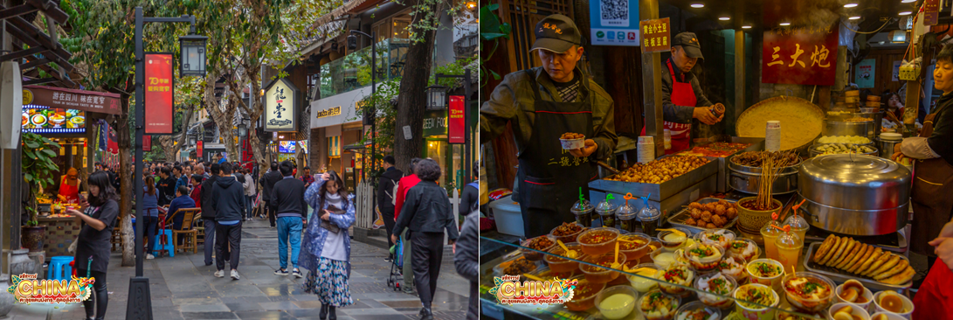
เย็น อิสะอาหารเย็นตามอัธยาศัย เพื่อความสะดวกในการท่องเที่ยว
ได้เวลาสมควรนำท่านเดินทางสู่สนามบิน
23.00 น. ออกเดินทางสู่ สนามบินสุวรรณภูมิ โดยเที่ยวบินที่ VZ3681 (ไม่มีบริการอาหารบนเครื่อง)
01.15 น. เดินทางถึง กรุงเทพฯ โดยสวัสดิภาพ พร้อมความประทับใจมิรู้ลืม


